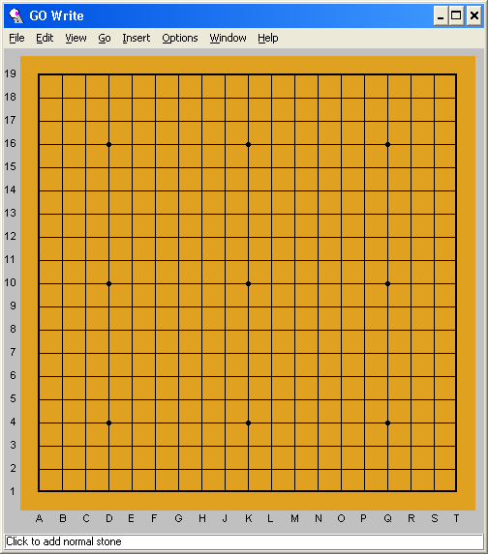

Pour donner les réponses : donner le 1er coup et si possible la meilleure séquence pour les 2 joueurs.

Coordonnées :
lignes de gauche à droite A à T (pas de I)
colonnes de 1 à 19 du bas vers le haut

Désolé , mais je crois que GOBAN que j’utilisais pour les diagrammes ou GoWrite ne permettent pas de faire des diagrammes avec des coordonnées !!

A vos claviers !!

